# Mybatis

1，什么是mybatis？

它是封装了JDBC，对关系型数据库进行持久化操作的一个持久层框架。

2，关系型数据库：Oracle MySQL SQLServer Sybase DB2 H2….

3，持久化？

对数据的各种操作。（select insert update delete ….）

4，mybatis的持久化方法

session.selectList(arg0, arg1);

session.selectOne(arg0, arg1);

session.insert(arg0, arg1);

session.update(arg0, arg1);

session.delete(arg0, arg1);

5，mybatis的工作流程

5.1 读取配置文件，加载连库信息，和加载sql映射文件。

5.1.1 加载sql映射文件中的各个节点，然后把每个节点放到一个MappedStatement对象中所有的mappedStatement对象组成了一个MappedStatements集合MappedStatement对象里包含了（sql语句，sql的id值，参数类型和结果类型）

5.2 根据读取的配置信息，创建一个session工厂.

5.3 打开一个session

5.4 用session对数据库进行持久化操作。

5.5 事务提交(但是，如果前面的代码有异常，则运行事务的回滚)

5.6 关闭session

6，

column 字段

mapper 或者 mapping 映射

parameter 参数

type 类型

7，给xml文件关联一个dtd文件，(添加alt+/)

7.1 复制dtd的完整http路径

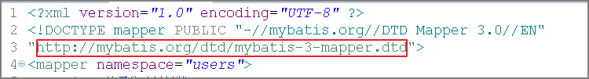

7.2 菜单window -- preferences

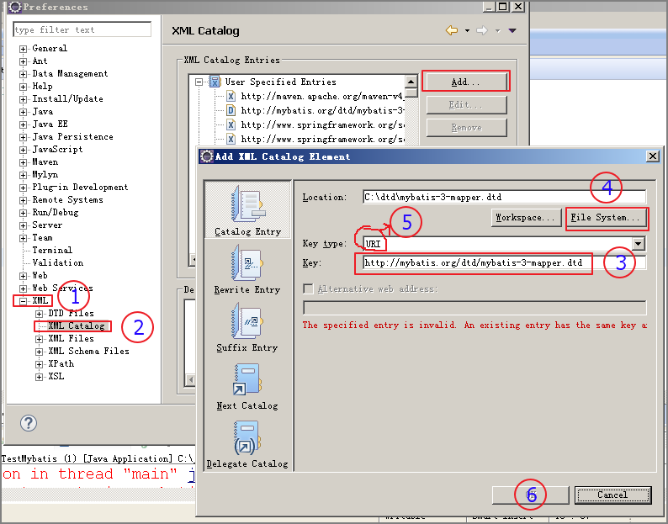

8，sql映射文件，用于接参的写法

parameterType="string"

如果传递的是字符串，则用string别名 或者 全路径 java.lang.String

如果传递的是Map类型，则用map即可。

参照type类型注册的别名.pdf文档即可。

9，预编译传参

在sql中用 #{} 作为预编译的写法。

10，#{} 和${}的区别？

#{} 在sql中用 #{} 作为预编译的写法。

${} 在sql中用 ${} 作为字符串的拼接。

11，resultMap和resultType的区别

resultMap 执行查询的sql后，用于结果映射封装用的。

resultType 执行查询的sql后，直接指定结果的类型。

12，面试笔试题

1.什么是Mybatis

2.Mybatis配置文件包括哪些内容

3.Mybatis配置文件中的映射声明是做什么用的

4.Mapped Statements包含哪些信息

5.Mybatis的工作流程是什么

6.Mybatis与jdbc有哪些区别

7.映射文件中resultMap节点是做什么用的，有哪些属性

查询的结果集做映射封装

8.resultMap与resultType的区别

9，mybatis中#{}和${}的区别？